Диз-проект 1 курс, группа ДС-192

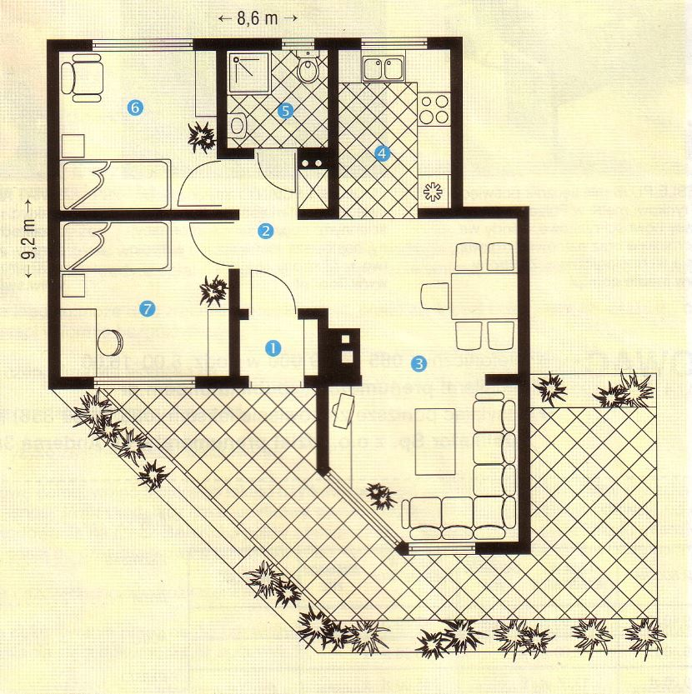

Задача: Выполнить на планшете 50х70 перепланировку жилого интерьера. Отобразить на планшете вариант «до» и «после»

